今日动态 2024.6.27

**来园篇：**

今日我们班来19人,请假5人。

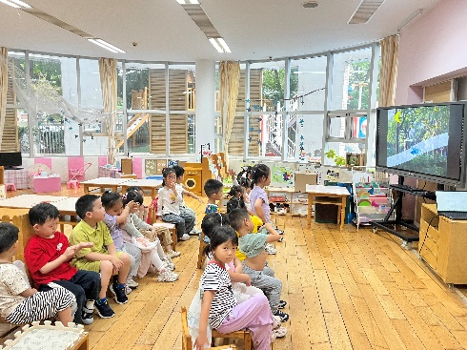**集体活动篇：健康《冷饮要少吃》**

这是一节关于饮食的健康活动。夏天到了，天气也越来越热，各种各样的冷饮成为了人们首选的消暑佳品。但是，虽说冷饮可以用来解暑，但是多吃了对人的身体也无益，尤其是冷饮对孩子娇嫩的胃肠有很大的刺激作用

**卢文汐、程梓轩、季千予、衣佳欢、董奂廷、陆俊阳、徐菲梵、贾依依、黄铭宇、夏我杺、邢锦、张雨歆、龚奕欣、梁礼煊、吴颀、靳一哲、何安瑾、李若伊、陈语垚**小朋友了解冷饮吃多了对人的身体无益，明白冷饮要少吃的道理。

**户外活动篇：**

|  |  |
| --- | --- |
|  |  |
|  |  |

**生活活动篇：**

1.点心情况

今天的上午点心是牛奶和奶味方块，下午点心是鱼香肉丝面，水果是葡萄和香蕉。

2.午餐情况

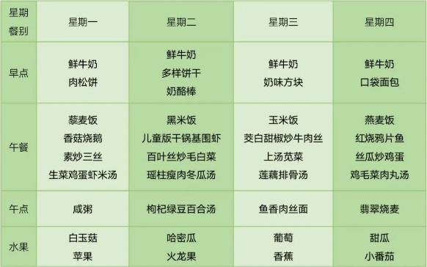午餐是玉米饭、茭白甜椒烧牛肉丝、上汤苋菜和莲藕排骨汤。小朋友们用完餐后能主动洗手、漱口、擦嘴巴，保持卫生好习惯，在老师的鼓励和小朋友的帮助下，大部分小朋友都知道了毛巾擦嘴巴的正确用法，继续保持哦！吃完午餐后小朋友们能够安静地玩区域游戏，之后我们一起在园内进行了饭后散步活动。

3.午睡情况

今天大部分小朋友都在12：40前入睡，点赞！

**家长寄语：**

1．假期即将来临，请各位家长做好暑期安排，注意安全！

2.动态上的照片，仅作为老师观察时的随拍，并不是所有孩子的照片都会呈现，家长可重点关注孩子的各项能力发展情况。